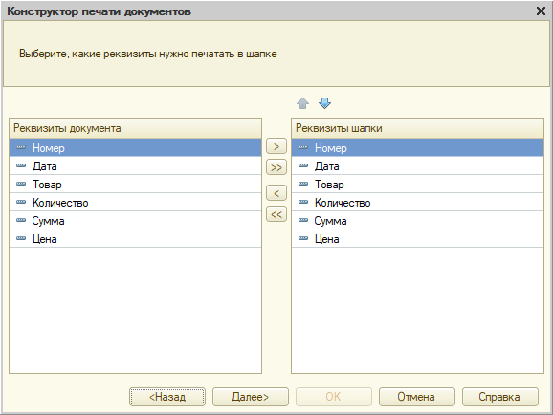

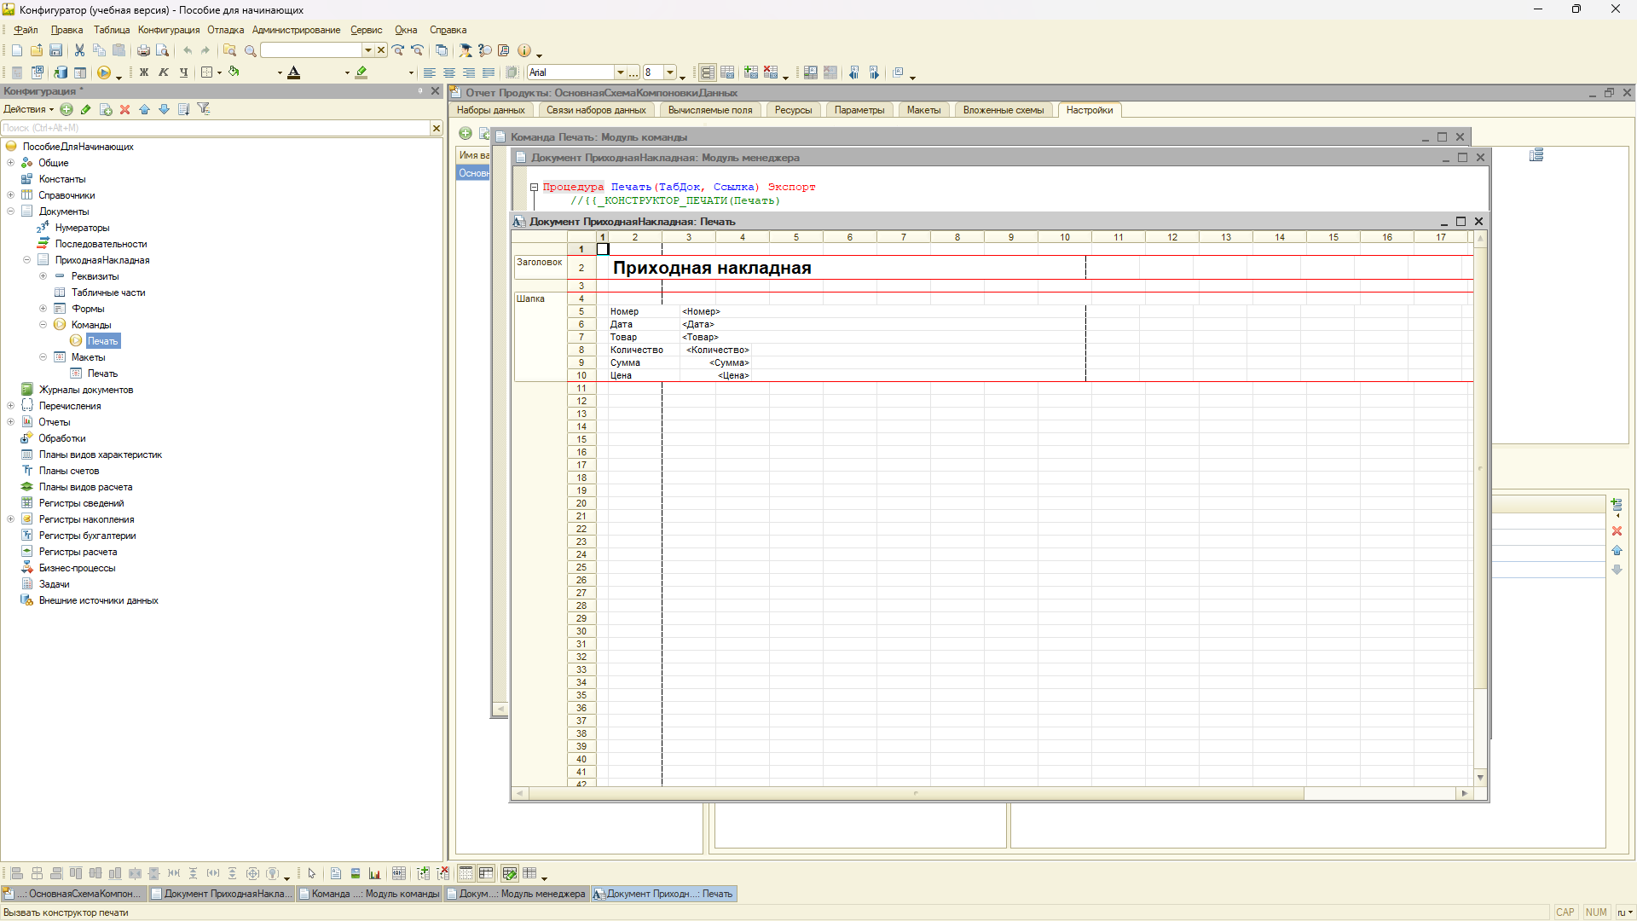

**Контрольные вопросы**

1. Объект конфигурации «Макет» предназначен для создания и управления шаблонами оформления документов, таких как ответы и печатные формы, в 1С.
2. Конструктор печати — это инструмент в 1С, который позволяет визуально разрабатывать макеты печатных форм и отчётов, задавая структуру и оформление документа.
3. Создание макета с помощью конструктора печати:

* Откройте конструктор печати.
* Создайте новый макет и добавьте элементы (тексты, таблицы, изображения).
* Настройте форматирование и параметры отображения данных.

1. Изменение табличного документа:

* Откройте табличный документ в режиме редактирования.
* Внесите изменения в структуру таблицы (добавление/удаление строк и колонок, изменение форматов).

1. Разница в заполнении ячейки табличного документа:

* Текстом: Прямое значение, вводимое в ячейку.
* Параметром: Значение, задаваемое в виде переменной или выражения, которое может изменяться.
* Шаблоном: Используется для отображения данных в определённом формате, заданном шаблоном.

Вывод новой области в табличный документ с помощью встроенного языка:

* Используйте команду СоздатьОбласть или аналогичные функции для добавления новой области.
* Настройте область, задав необходимые параметры и данные для отображения.